Naziv nastavnoga predmeta | GEOGRAFIJA
Redni broj i naziv nastavnog sata | 3., Temperatura zraka i tlak zraka
Razred | 6.razred
Tip sata (obrada, ponavljanje, vježbanje, provjeravanje, kombinirani) | obrada
Ishodi učenja iz kurikuluma  (glavni ishod + razrada ishoda)  2-3 za jedan nastavni sat | Aktivnost učenika | Vrednovanje ishoda i procesa učenja na kraju nastavnoga sata
GEO OŠ B.6.5.  Učenik objašnjava najvažnije  klimatske elemente, prikuplja i  analizira podatke o vremenu.  RAZRADA ISHODA:  - objašnjava najvažnije klimatske elemente  - obrazlaže važnost prikupljanja podataka o vremenu i važnost vremenske prognoze | - Učenik kritički promišlja o zaštiti od Sunčevog zračenja  - Učenici odgovara na pitanje.  - Promatranjem slika na prezentaciji učenici razgovorom kroz pitanja opisuju promjene u tlaku zraka.  - Uz pomoć grafičkih priloga objašnjava različito zagrijavanje Zemljine površine i podloge.  - Učitelj opisuje spravu i mjernu jedinicu mjerenja temperature zraka.  - Učenik očitava trenutnu temperaturu zraka na termometru ili podatke istražuje na DHMZ-u  (temperaturu zapisuje u bilježnicu)  - Učenik istražuje na web stranici DHMZ-a podatke o UV zračenju i obrazlaže njihov štetan utjecaj te povezuje s idejama s početka sata.  - Učitelj navodi koliko iznosi normalan tlak zraka.  - Učitelj opisuje uređaj za mjerenje tlaka zraka i mjernu jedinicu (hPa).  - Učenik očitava tlak zraka na barometru (ili DHMZ) i zaključuje kada je tlak zraka viši, a kada niži.  - Uz pomoć grafičkih priloga i sinoptičke karte analizira te objašnjava kakvo vrijeme nam donose ciklone, a kakvo anticiklone  - Učenik crta strujanje zraka u cikloni i anticikloni.  - Učenik istražuje na web stranici DHMZ-a aktualnu temperature zraka i tlak zraka za naselje u kojem živi.  - Učitelj obrazlaže izračunavanje srednje dnevne temperature zraka (7h, 14h i 2x 21h) na pojedinim primjerima  Formula za izračunavanje srednje dnevne temperature zraka prema službenome meteorološkom protokolu glasi: (T7h + T14h +2T21h):4.  - Učenik izračunava srednju dnevnu temperaturu zraka na primjeru. | Vrednovanje za učenje: tijekom i nakon sata učitelj prati rad i daje povratne informacije (nakon očitavanja temperature zraka i tlaka zraka te izračunavanja na pojedinim primjerima te kroz pitanja)  Vrednovanje kao učenje: pitanja (izlazne kartice/ korištenjem digitalnog alata)

PLAN ŠKOLSKE PLOČE
Na dan _______________, temperatura zraka izmjerena u __________ sat iznosi ____________°C.

Temperatura zraka i tlak zraka

- temperatura zraka – mjeri se termometrom
- izražava se u stupnjevima Celzijusevim (°C)
- s porastom nadmorske visine temperatura zraka opada

Primjer zadatka:
Ako je u 7h zabilježena temperatura 18 °C, u 14h pak 30 °C, a u 21h temperatura 26 °C, koliko iznosi srednja dnevna temperatura zraka?
Izračun: 18°C + 26 °C + 2x26 °C = 100°C : 4 = 25 °C Srednja dnevna temperatura zraka iznosi: 25°C

- tlak zraka – mjeri se barometrom
- izražava se u hektopaskalima (hPa)
- normalni tlak zraka iznosi 1013 hPa
- vjetar nastaje zbog razlika u tlaku zraka
- ciklona - područje niskog tlaka zraka - anticiklona – područje visokog tlaka zraka
→ nestabilno, ne postojano vrijeme → stabilno, postojano vrijeme
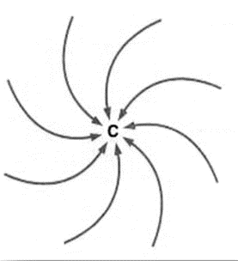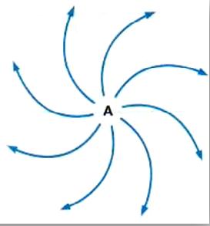
Napomene

ZADACI ZA PROVJERU ISHODA UČENJA NA LISTIĆU:
- Kako se mijenja temperatura zraka s porastom nadmorske visine?
- Kojom spravom se mjeri temperatura zraka, a kojom tlak zraka?
- Kako nastaje vjetar?
- Kakvo nam vrijeme donosi ciklona, a kakvo anticiklona?

